Meióza – materiál k vypracování (náhrada protokolu)

Jméno a přijmení:

Datum:

Skupina:

Odpovězte stručně na následující otázky:

1. Co je meióza a k čemu slouží?
2. Které dělení (první/druhé) je ekvační? Dochází zde ke změnám v množství genetického materiálu (n)?
3. Jak vzniká Barrovo tělísko a proč?
4. Uveďte karyotyp, u kterého můžeme pozorovat 2 Barrova tělíska.
5. Čím je možné Barrovo tělísko v buňkách nabarvit?
6. Zkuste určit, kterému živočišnému druhu patří tyto spermie a popište jejich stavbu:

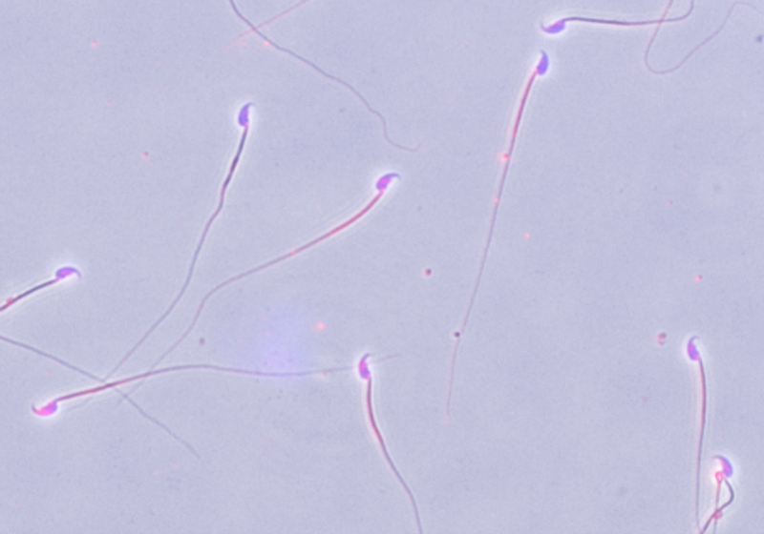

1. V čem se liší primární a sekundární oocyt?
2. Kolik pólových tělísek a kolik vajíček vznikne celkově (postupně) z jednoho primárního oocytu?